EPBrowserRelease Notes
Version 8.76~8.78

EPBrowserRelease Notes Version 8.76~8.78
最终版, 2019年1月28日

© 2019版. EPB计算机网络系统有限公司.
保留版权所有权.

此手册中所涉及的商业表单，包括发票、支票、销售订单等均只为满足
举例需要，并不指在贵公司商务中实际产生的商业表单。EPB公司假定，
如果贵公司采用这些例证的表单，EPB公司不负任何责任。

本文档内容可能包含技术误差或排版错误，我们尊重您对EPB软件产品的任何意见，但我们不会对EPB公司软件产品的许可权限作任何修改或扩充

EPB计算机信息网络系统有限公司
地址：33 Ubi Avenue 3, #07-65 Vertex Tower A, Singapore
邮编：408868
电话：(65) 6509 4065
传真：(65) 6509 4089

单据地点
EPBSH

内容
1. 特定功能 (Featured) 4
2. 新界面 (New Interface) 4
3. 增强 (Enhancements) 4
3.1 权限 (Privilege) 4
3.2 设置 (Setting) 4
3.2.1 060CE发货单增加‘自动过账产生的销售发票’设置。(28551)-876 4
3.2.2 060CD销售发货安排单增加‘从销售订单复制过账后，自动更新销售订单状态为非活动’设置。(28631)-877 4
3.2.3 200CB/200DA/200DB增加‘整单复制’设置。(28604)-877 4
3.2.4 060CE发货增加‘当从发货安排单复制时，用发货安排单的送货日期作为发货单的送货日期’设置。(28674)-878 5
3.2.5 060CF销售退货请求单增加‘从销售订单复制’、‘从销售订单传送’设置。(28644)-878 5
3.2.6 070CA采购请求单增加‘从项目预算传送’设置。(28552)-878 6
3.2.7 090CcE 商场结算单变更‘销售收入汇总 A:按天, B:按月’设置。(28666)-878 6
3.2.8 090DXC ZPOS增加‘打印报表字符 (中文/繁体/...)’ 设置。(28563)-878 7
3.3 提高(Improve) 7
3.3.1 单据查询界面的批处理下的几个执行操作跟单据操作界面一致。(28586)-877 7
3.3.2 060CW销售订单导入加强‘优先取导入数据中的账期，假如导入数据中账期为空，再取客户主档的账期’。(28574)-877 7
3.3.3 070CF收货单当入零值仓库时，如果明细行存货录入了非零价格，过账会有提示。(28564)-877 8
3.3.4 140CL存货价值调整增加调整类型字段。(28547)-876 8
3.3.5 140CGA移库安排单从请求单传送，增加客户条件。(28345)-876 9
3.3.6 150G单头科目代码增加放大镜可选。(28494)-876 9
3.3.7 180BA工单单头增加‘单位代码’。(28501)-876 9
3.3.8 140BA存货主档供应商页签增加‘税码’字段。(28593)-877 10
3.3.9 180BE工单报工等几个模块增加‘批号汇总传送’按钮，原来的‘批号传送’功能恢复到原来。(28603)-877 10
3.3.10 180EA工单报工检查增加单位和型号字段。(28556)-877 10
3.3.11 180EB在制盘点查询单头查询条件增加‘部门’。(28600)-877 11
3.3.12 200BE汇兑损益重估增加‘交易标志’。(27838)-876 11
3.3.13 050M销售报表明细页签增加‘标准成本’和‘总金额/总成本/总数量’字段。(28668)-878 11
3.3.14 150AE 货位类型增加‘混合标志’字段。(27964)-878 12
3.3.15 180BA工单的追踪页签增加字段’存货代码’、’存货名称’、’存货型号’、’开始日期’、’到期日期’、’计划数量’、’完成数量’、’报废数量’。(28526)-878 12
3.3.16 200AC总账分析代码删除‘下拉菜单代码’字段。(28659)-878 13
3.3.17 200AN费用预算增加公司代码可编辑，和增加子表。(28700)-878 13
4. 修复 (Fixes) 13
4.1 修复180BL外包收货单等模块单头录入总折扣金额后，百分比折扣从100%变为0%。(28497)-876 13

1. 特定功能 (Featured)

2. 新界面 (New Interface)

3. 增强 (Enhancements)

3.1 权限 (Privilege)

3.2 设置 (Setting)

3.2.1 060CE发货单增加‘自动过账产生的销售发票’设置。(28551)-876
设为Y，产生的销售发票自动过账。
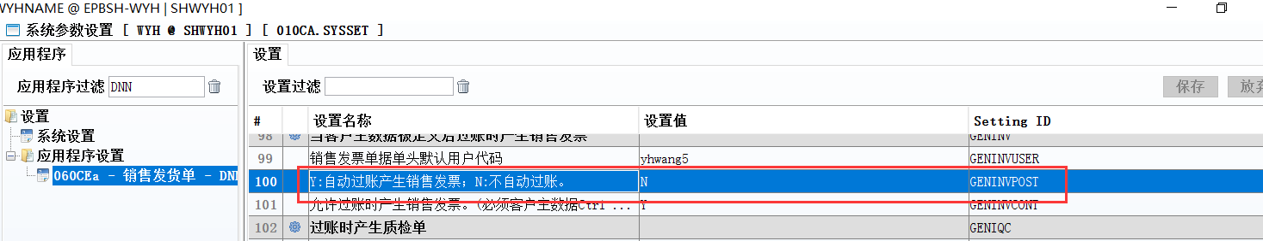

3.2.2 060CD销售发货安排单增加‘从销售订单复制过账后，自动更新销售订单状态为非活动’设置。(28631)-877
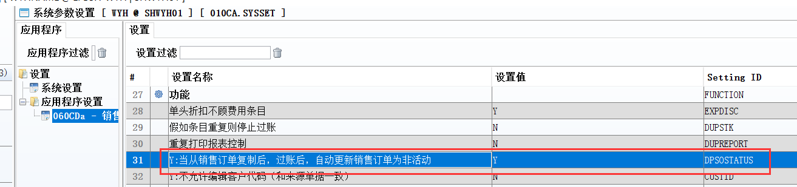
设为Y,从销售订单过来的发货安排单过账后，销售订单自动变成非活动。(指销售订单数量全部完成后)

3.2.3 200CB/200DA/200DB增加‘整单复制’设置。(28604)-877
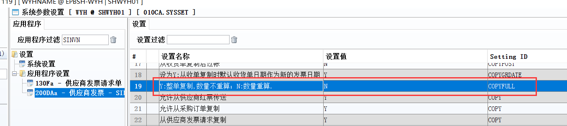
1)设置为N,数量重新计算；
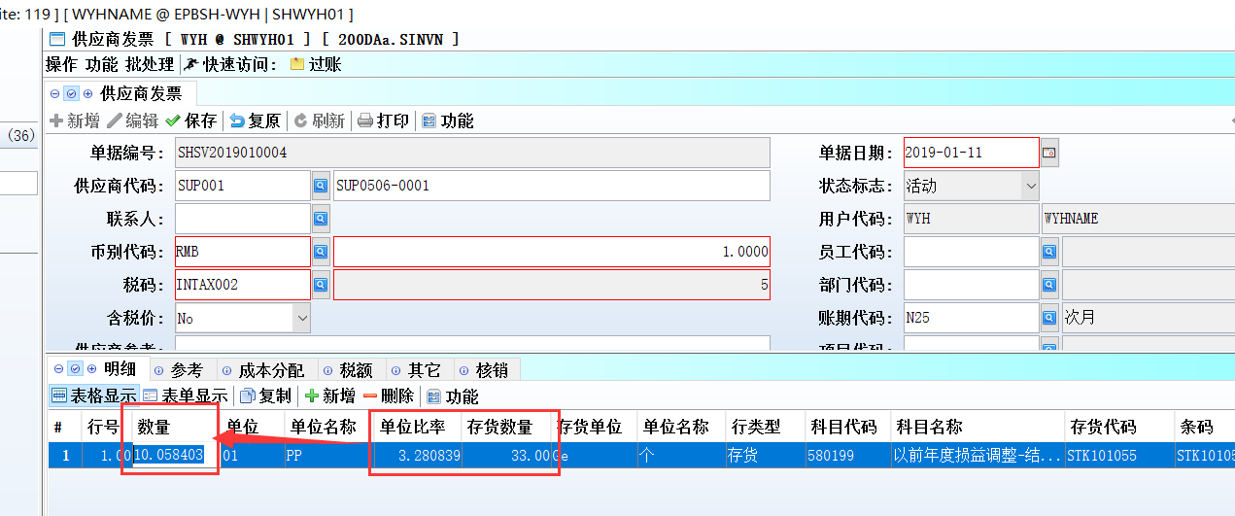
2）数量=存货数量/单位比率。

3.2.4 060CE发货增加‘当从发货安排单复制时，用发货安排单的送货日期作为发货单的送货日期’设置。(28674)-878
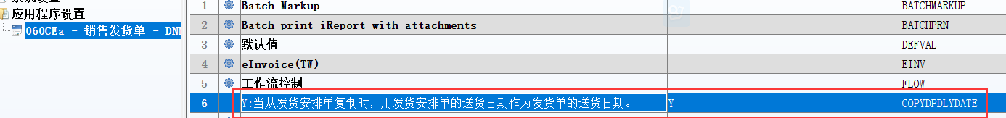
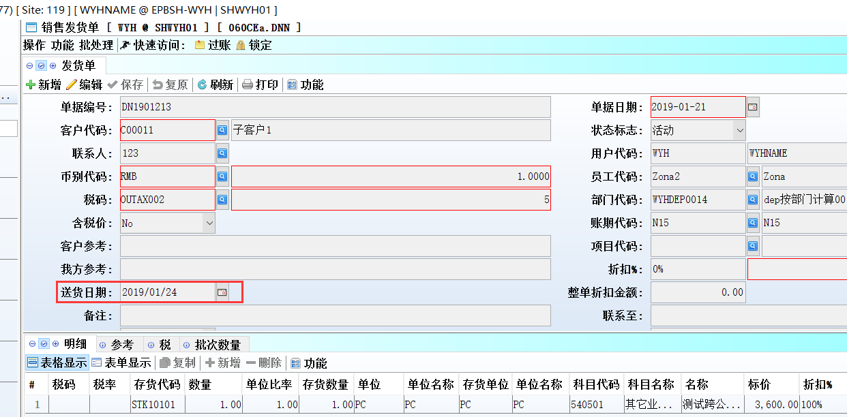

3.2.5 060CF销售退货请求单增加‘从销售订单复制’、‘从销售订单传送’设置。(28644)-878
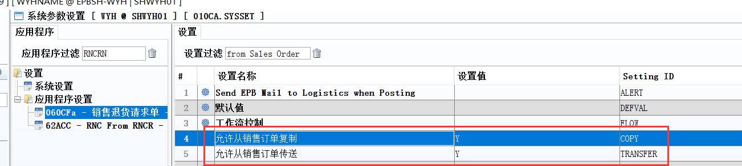
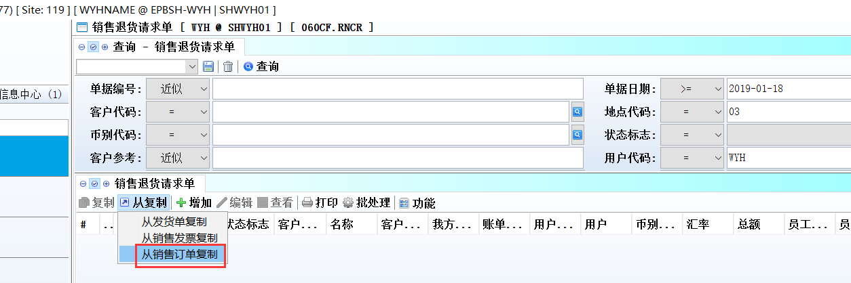
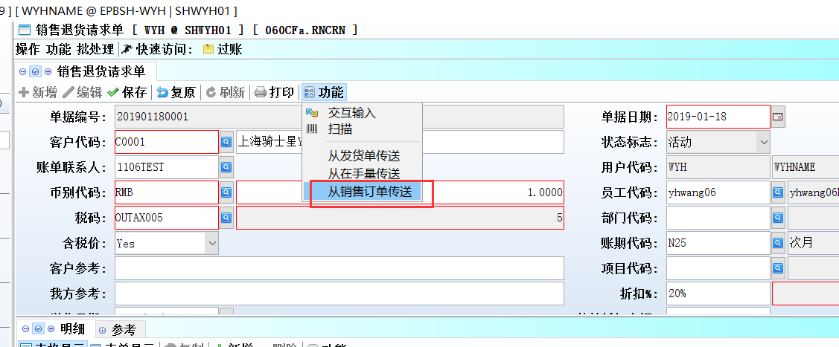

3.2.6 070CA采购请求单增加‘从项目预算传送’设置。(28552)-878
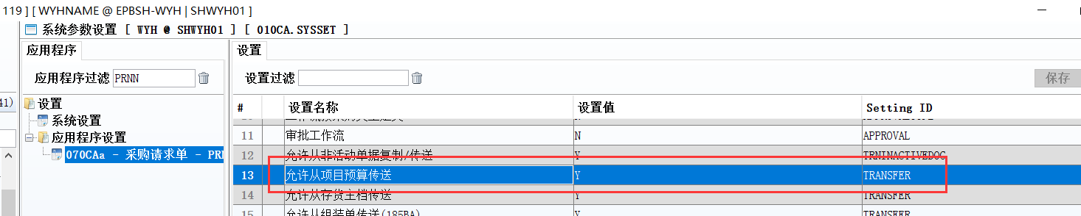
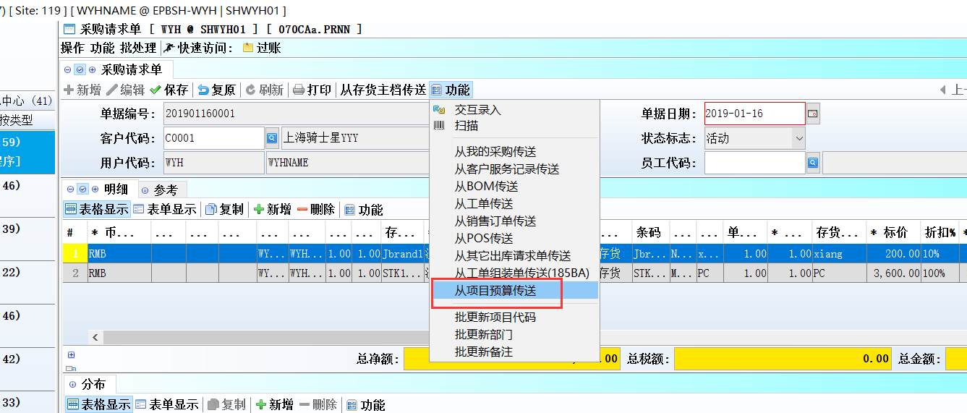

3.2.7 090CcE 商场结算单变更‘销售收入汇总 A:按天, B:按月’设置。(28666)-878
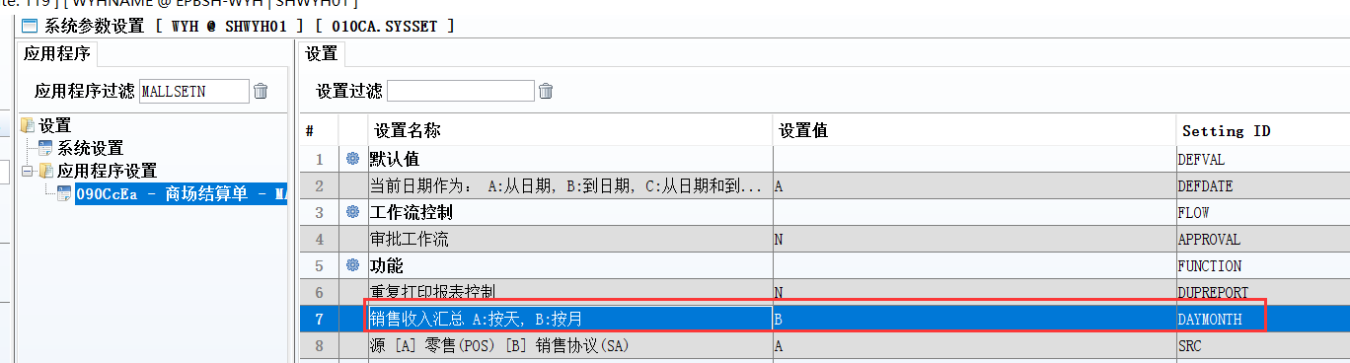
原本只有按日，现在增加按月。

3.2.8 090DXC ZPOS增加‘打印报表字符 (中文/繁体/...)’ 设置。(28563)-878
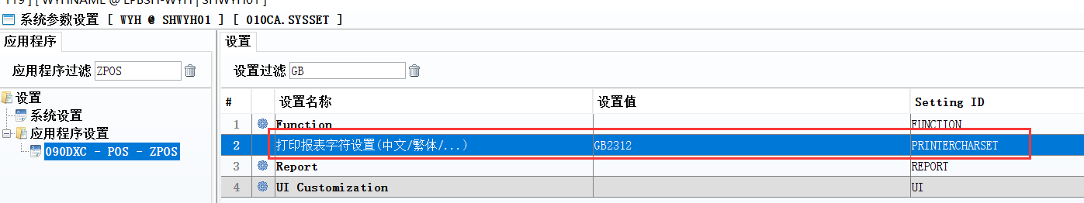

3.3 提高(Improve)

3.3.1 单据查询界面的批处理下的几个执行操作跟单据操作界面一致。(28586)-877
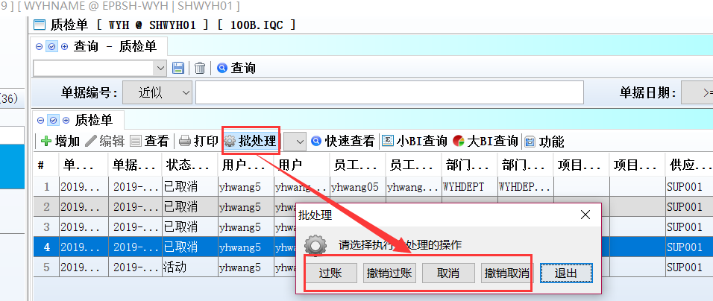
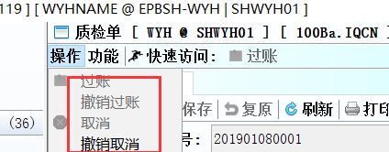

3.3.2 060CW销售订单导入加强‘优先取导入数据中的账期，假如导入数据中账期为空，再取客户主档的账期’。(28574)-877
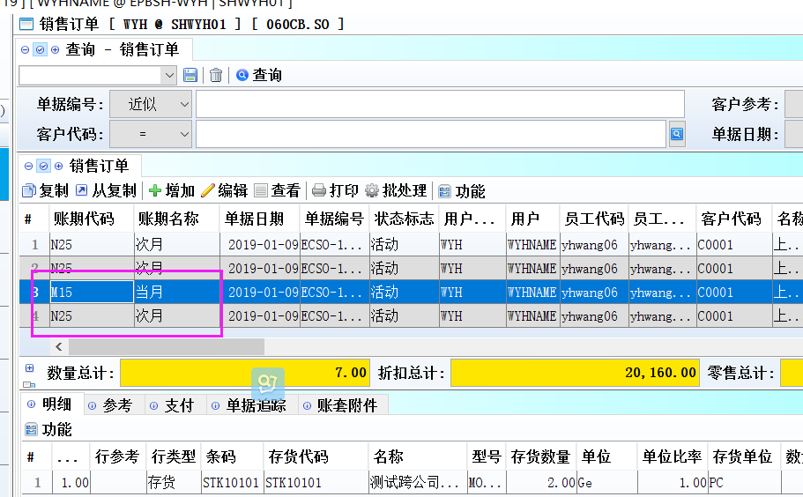
注：1）优先取导入的数据中的TERM_ID，产生的SO的TERM_ID也取这个;
2）假如导入的数据中TERM_ID为空，产生的SO的TERM_ID取客户主档的TERM_ID.

3.3.3 070CF收货单当入零值仓库时，如果明细行存货录入了非零价格，过账会有提示。(28564)-877
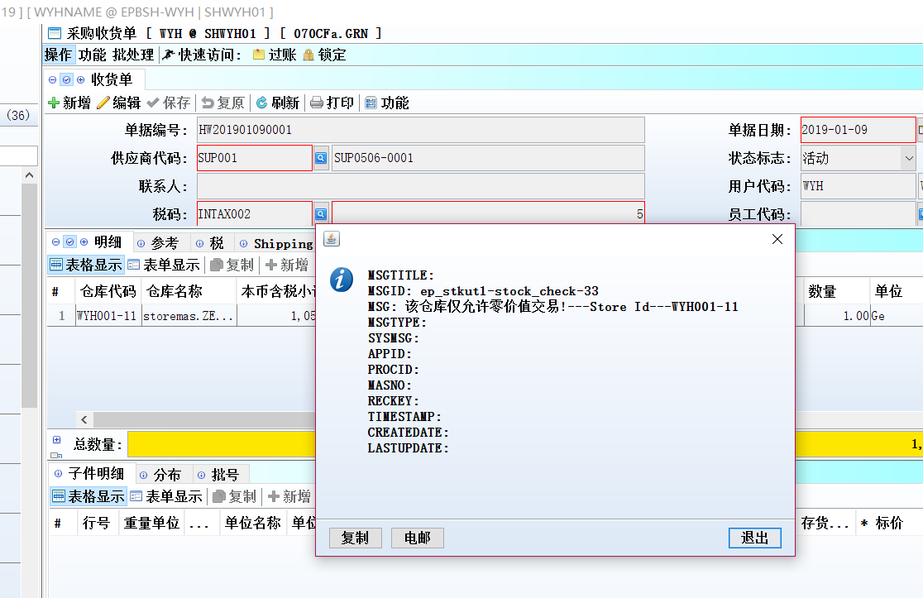
1、140ADC仓库主档‘零值标志’设为Y;

2、070CF收货单选择零值仓库，存货录入的价格不为零时，过账会提示。
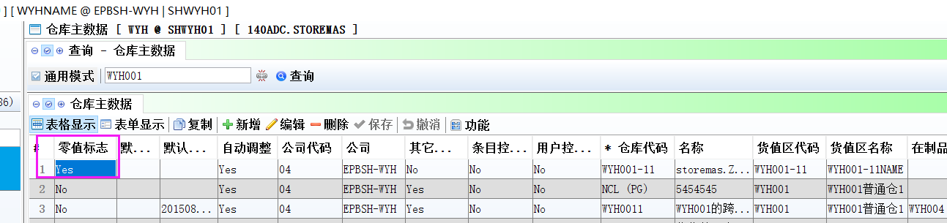

3.3.4 140CL存货价值调整增加调整类型字段。(28547)-876
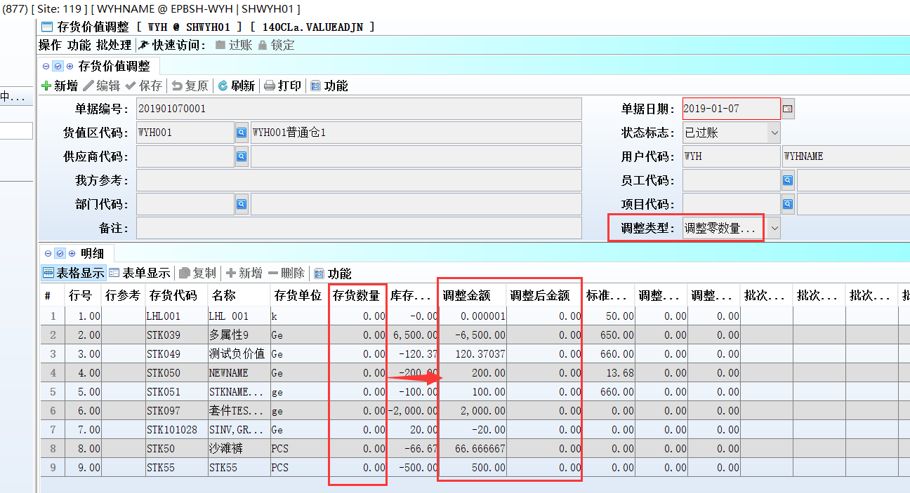
当选择‘调整零数量有价值’类型时，锁定单据自动出来零数量有价值存货，过账后自动清除价值。

3.3.5 140CGA移库安排单从请求单传送，增加客户条件。(28345)-876
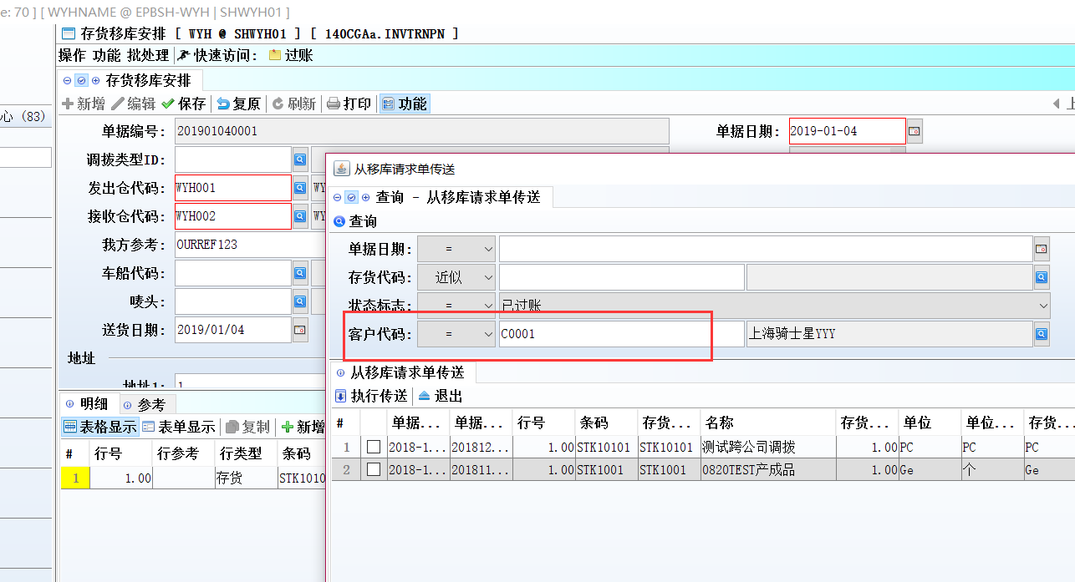

3.3.6 150G单头科目代码增加放大镜可选。(28494)-876
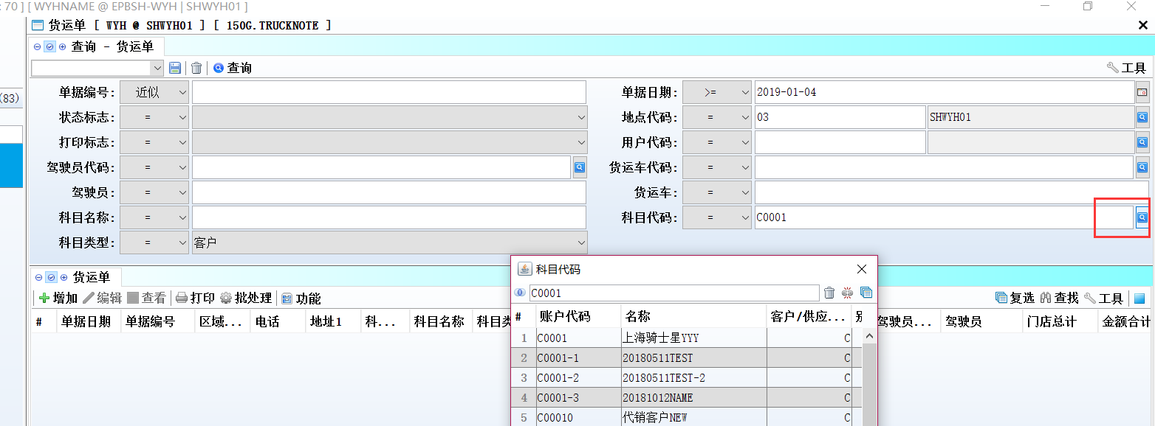
可通过科目类型来过滤，比如类型选了客户，科目代码就只能选到客户。

3.3.7 180BA工单单头增加‘单位代码’。(28501)-876
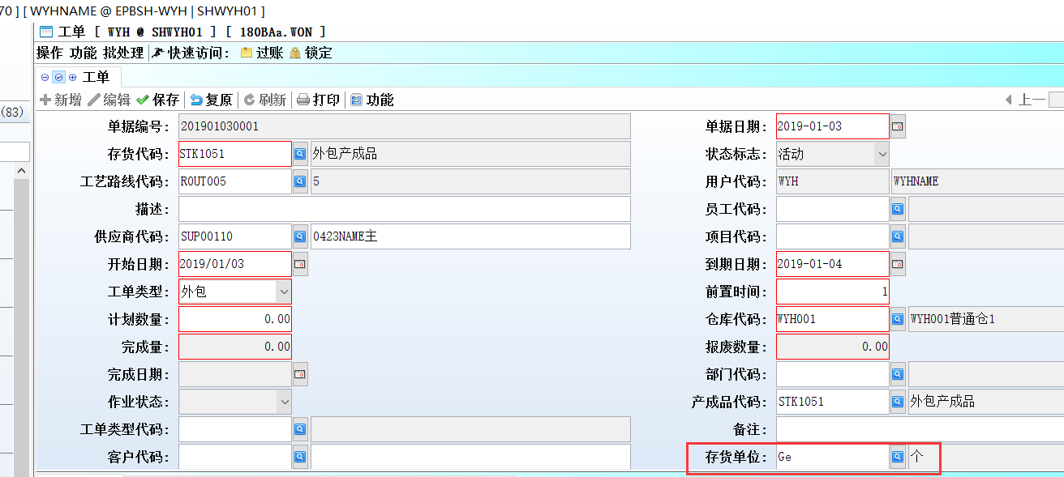

3.3.8 140BA存货主档供应商页签增加‘税码’字段。(28593)-877
1）STKMAS_SUPP维护税码。
2.1)PO单头的税码和STKMAS_SUPP不一致时，PO单据录完明细行的STK_ID，点保存后，明细行自动带出STKMAS_SUPP税码；
2.2)PO单头的税码和STKMAS_SUPP一致时，PO单据录完明细行的STK_ID，点保存后，明细行默认为空，即表示跟单头的税码是一致的。
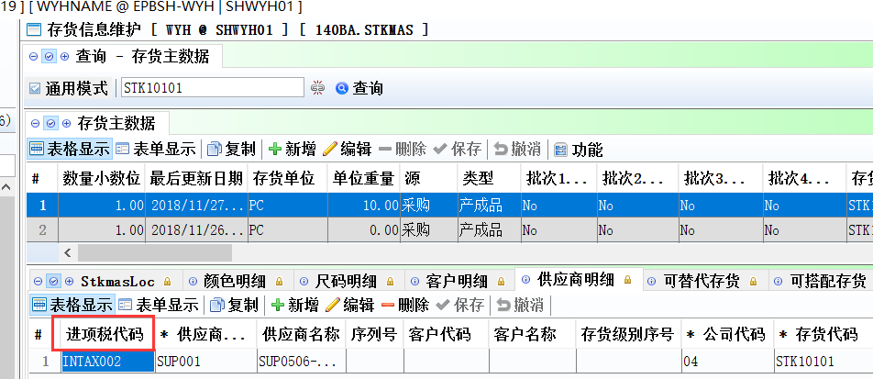

3.3.9 180BE工单报工等几个模块增加‘批号汇总传送’按钮，原来的‘批号传送’功能恢复到原来。(28603)-877
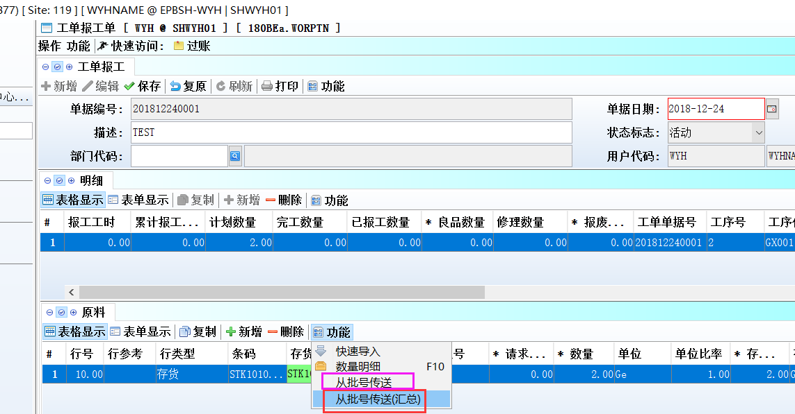

3.3.10 180EA工单报工检查增加单位和型号字段。(28556)-877
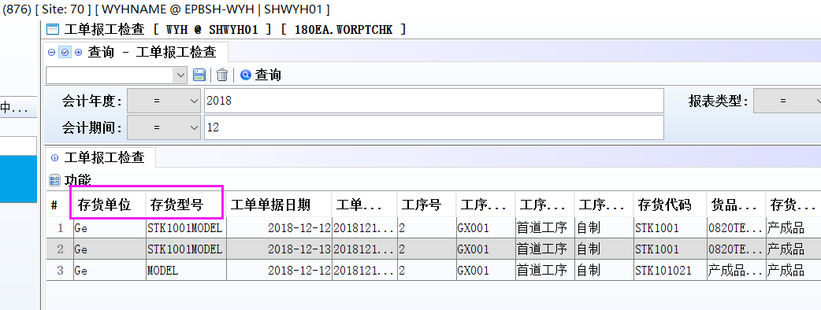

3.3.11 180EB在制盘点查询单头查询条件增加‘部门’。(28600)-877
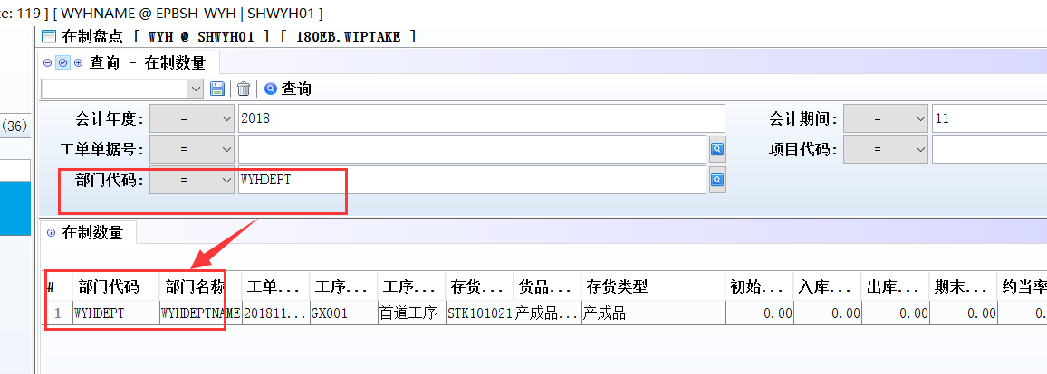

3.3.12 200BE汇兑损益重估增加‘交易标志’。(27838)-876
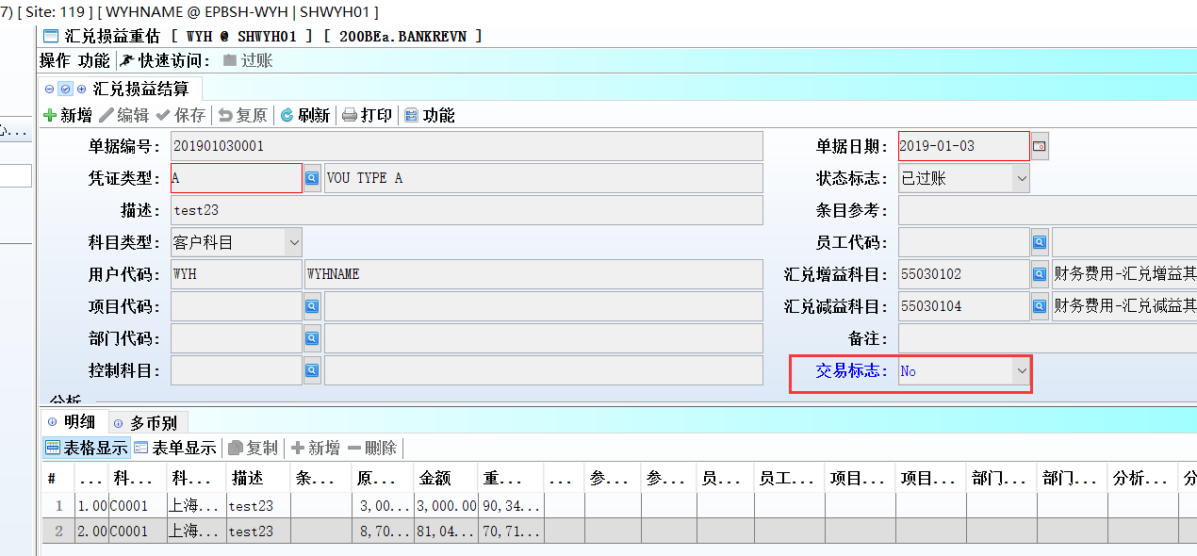

3.3.13 050M销售报表明细页签增加‘标准成本’和‘总金额/总成本/总数量’字段。(28668)-878
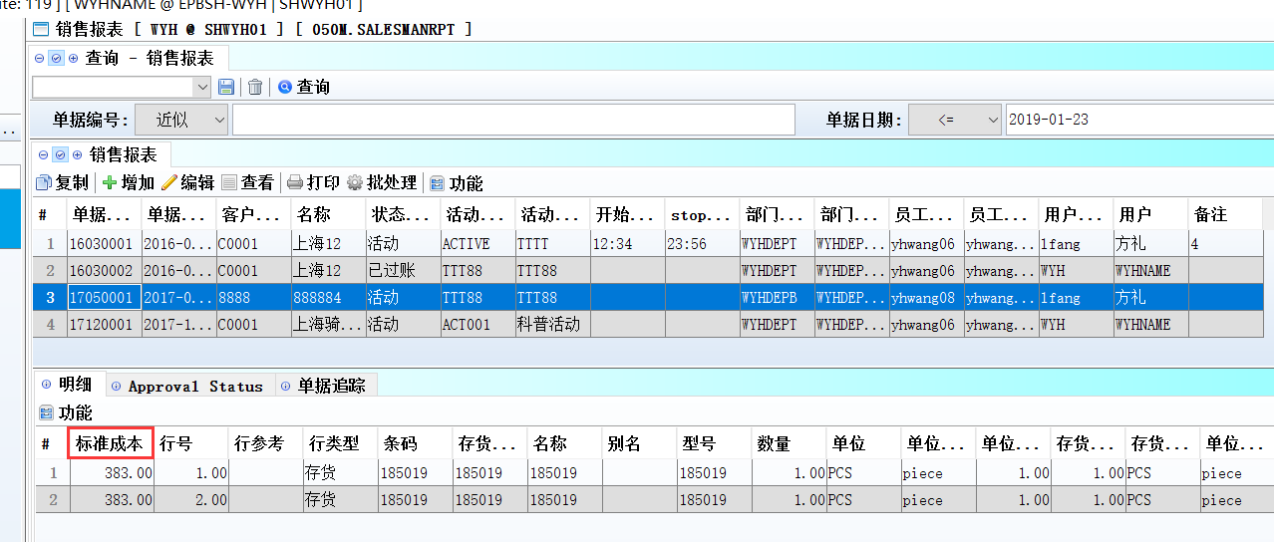
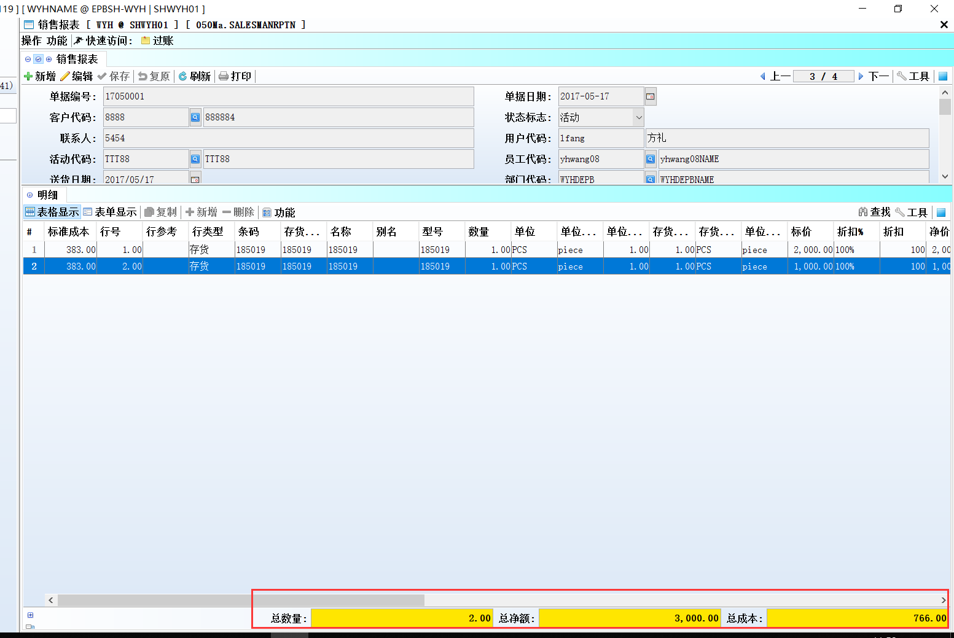

3.3.14 150AE 货位类型增加‘混合标志’字段。(27964)-878
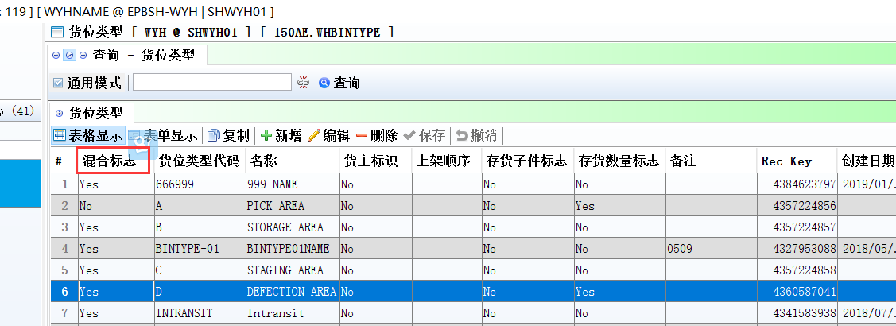

3.3.15 180BA工单的追踪页签增加字段’存货代码’、’存货名称’、’存货型号’、’开始日期’、’到期日期’、’计划数量’、’完成数量’、’报废数量’。(28526)-878
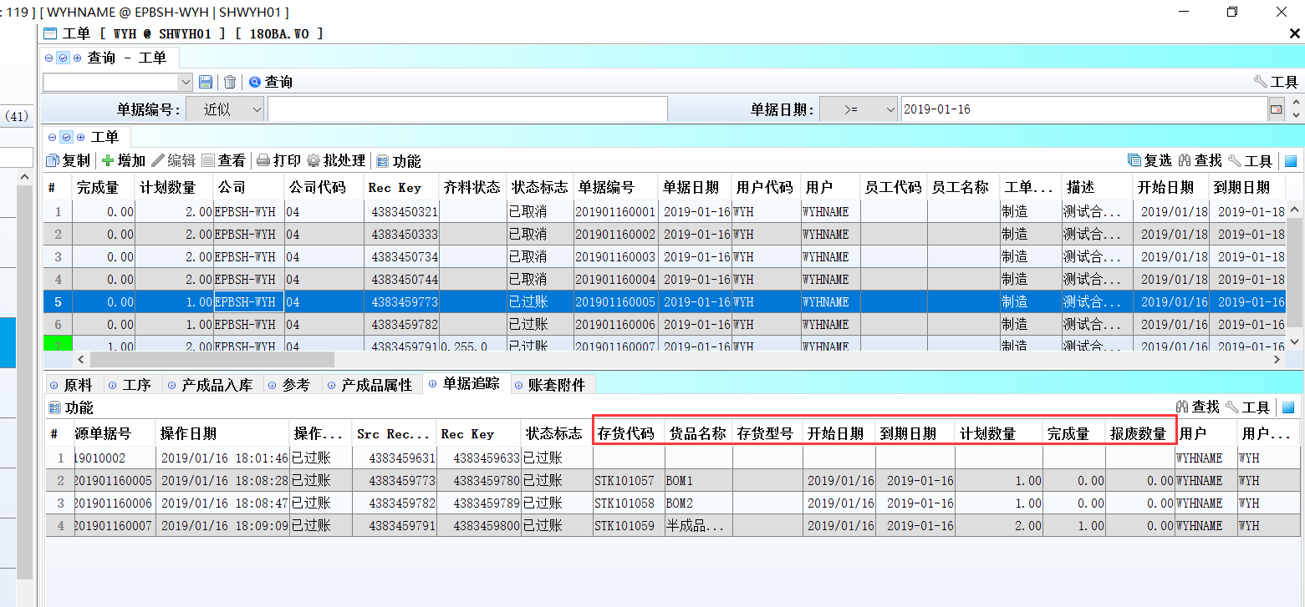

3.3.16 200AC总账分析代码删除‘下拉菜单代码’字段。(28659)-878
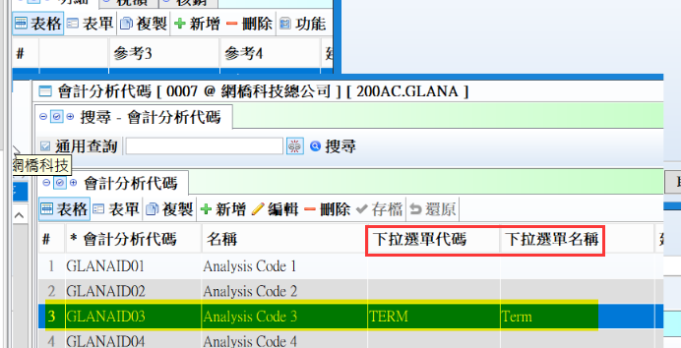

3.3.17 200AN费用预算增加公司代码可编辑，和增加子表。(28700)-878
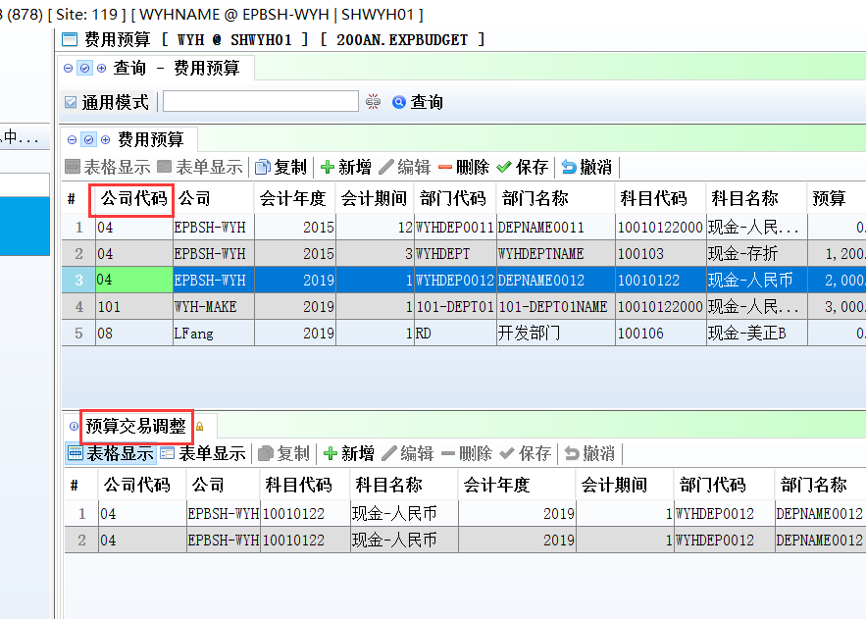

4. 修复 (Fixes)

4.1 修复180BL外包收货单等模块单头录入总折扣金额后，百分比折扣从100%变为0%。(28497)-876

